## 山东省2020年普通高中学业水平等级考试

一、选择题：本题共15小题，每小题3分，共45分。每小题只有一个选项符合题目要求。

下图为“某区域滑坡与地貌演化关系示意图”。读图完成1～2题。

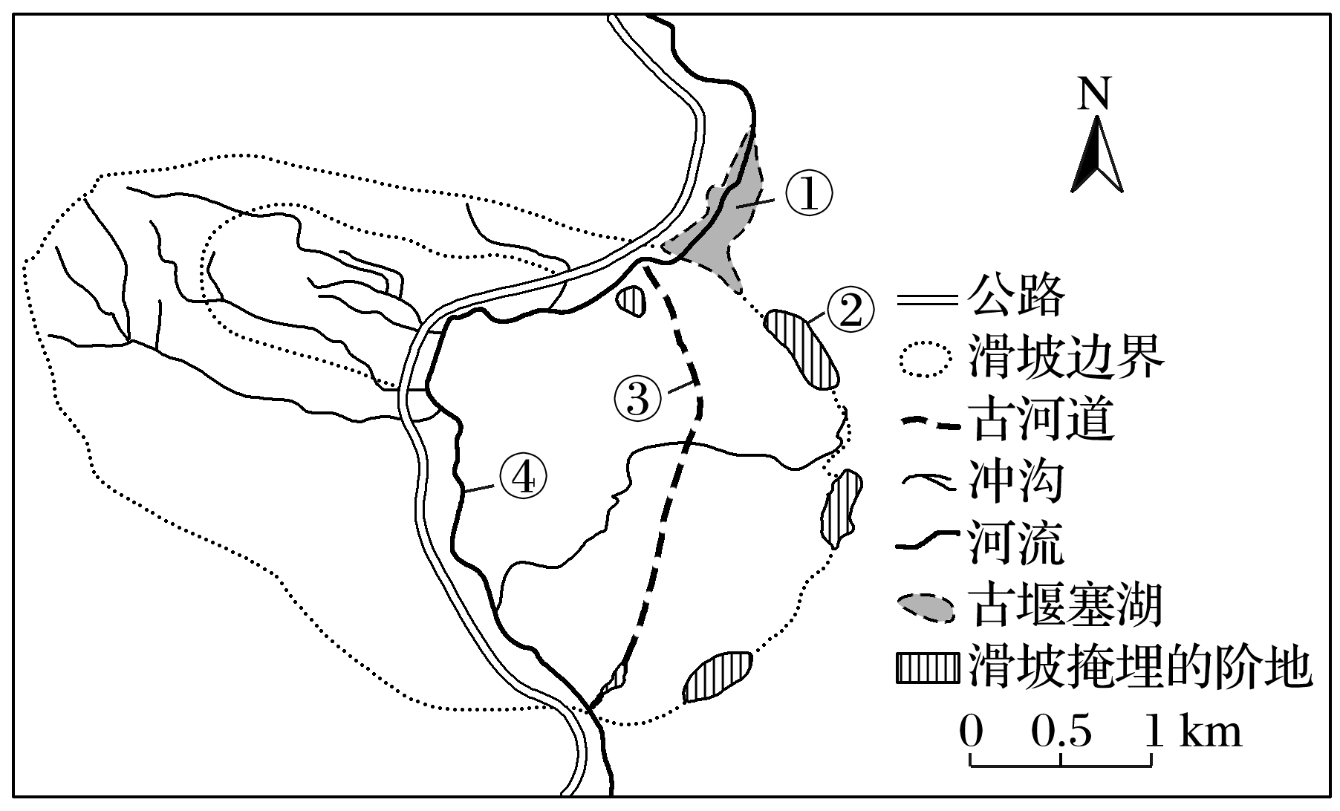

1．推断图中滑坡体的滑动方向为(　　)

A．由北向南 B．由西向东

C．由西北向东南 D．由东北向西南

2．图中序号所示地理事象形成的先后顺序是(　　)

A．②③④① B．②①③④

C．③①④② D．③②①④

答案　1.C　2.D

解析　第1题，滑坡是指在重力作用下，岩体或其他碎屑沿滑动面向下整体滑动的过程与现象。读图可知，古河道曾为本区域海拔最低的地区，树枝状冲沟发育可推测出西北地势高，滑坡体在重力作用下向东南低处区域滑动，选C。第2题，据图可知，古河道最先存在(③最早)，西北侧山体发生滑坡掩埋了古河道对岸——东侧的阶地(②次之)；堰塞体堵塞古河道在①处形成堰塞湖；堰塞湖形成后，缺少排泄通道，湖水不断上涨，在堰塞体西侧地势较低处，河流侵蚀形成了一条现在的河道④。故图中地理事象的形成过程是③②①④，选D。

家住北方某县的小王夫妇，效仿村里一些年轻人的做法，在自家5亩耕地上栽植了杨树后就外出打工了。八年后，小王夫妇将已成材的杨树出售，获利24 000元。与原来种植粮食作物、蔬菜等相比，这些收入虽不丰厚，但他们还算满意。据调查，该县耕地上栽植杨树的面积约占耕地总面积的10%，这种“农地杨树化”现象引起了有关专家的高度关注。据此完成3～4题。

3．当地“农地杨树化”的主要原因是(　　)

A．生态效益高 B．木材销路好

C．劳动投入少 D．种树有补贴

4．针对“农地杨树化”引起的问题，可采取的措施是(　　)

A．加大开荒力度 B．增加木材进口

C．增加粮食进口 D．鼓励农地流转

答案　3.C　4.D

解析　第3题，根据材料可知，小王夫妇因外出打工无法管理自家的耕地，因而效仿一些年轻人的做法栽植基本不用管理的杨树而获取一定收入，充分说明了当地“农地杨树化”的主要原因是劳动投入少，使农民能够脱离农事活动外出打工，选C。第4题，“农地杨树化”对耕地资源造成一定的浪费，可通过鼓励农地流转，将土地集中在种粮大户手中进行机械化生产，既能保障农作物种植面积，又能提高农业生产效率，减少劳动力投入，剩余劳动力也可外出务工获得经济效益，D对。加大开荒力度，不利于生态环境的保护，并且劳动力投入更多，与当地农民外出就业获得更高收入相违背，不可取，A错。当地种植杨树是想减少劳动力投入，并不是因为木材需求量大，B错。种植杨树面积约占耕地总面积的10%，当地粮食种植比例依然比较大，暂时不会带来粮食短缺问题，故不需要增加粮食进口，C错。

同城化是指两个或两个以上相邻城市紧密联系、协调发展、共享发展成果的现象。公路客流能够反映城市间的日常人口流动方向和强度，是分析判断城市间关系的重要指标。下图示意安徽省2011年8月行政区划调整前的中心城市间公路客流状况。滁州的首位客运流向为南京，次位客运流向为合肥，两个方向的客流量相差很小。据此完成5～6题。

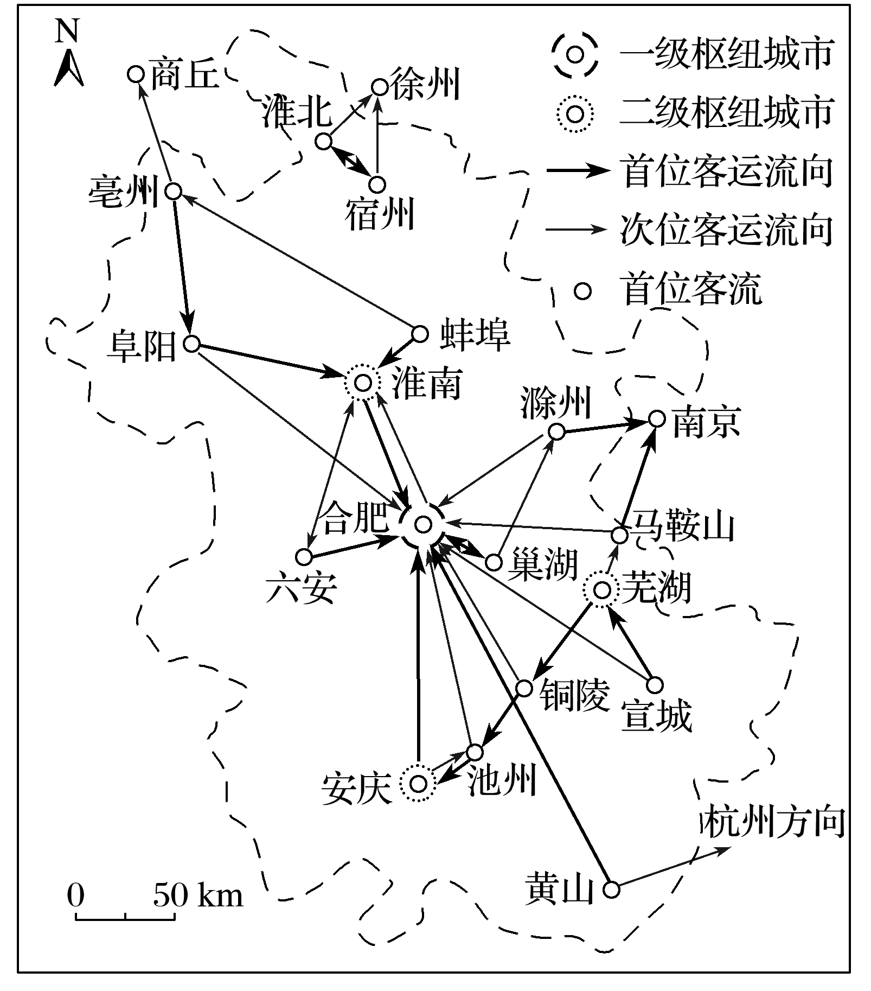

5．下列城市组合中，最适宜推进同城化的是(　　)

A．安庆—池州 B．合肥—巢湖

C．亳州—阜阳 D．芜湖—铜陵

6．合肥虽为滁州的次位客运流向，但滁州发往合肥的客流量与发往南京的相差很小，其主要原因是(　　)

A．南京经济发展水平高

B．滁州与南京距离更近

C．滁州与合肥行政联系密切

D．合肥与南京均为省会城市

答案　5.B　6.C

解析　第5题，据材料可知，适宜推进同城化的城市需要考虑：一是相邻城市即地理位置的邻近性，二是城市间日常人口流动方向和强度，据此由图可推断合肥－巢湖两城市相邻，且属于双向首位客运流向，最适宜推进同城化，选B。第6题，一般首位客流比次位客流的客流量大，而合肥是滁州的次位客流，客流量与发往南京的相差小，说明合肥在某一方面有优势，合肥和滁州都属于安徽省，且合肥属于省会城市，两者行政联系密切，C对；合肥与南京均为省会城市，但南京经济发展水平高，就业机会多，吸引力更大，且与滁州距离更近，更有地理位置邻近的优势，会加大两者的客流差异而不是缩小，A、B、D错。

2020年5月27日上午11点整，中国珠峰高程测量登山队将五星红旗插上世界最高峰峰顶，实现了四十五年后我国测绘队员的再次登顶。从位于5 200 m的大本营向上，队员们要经过甲、乙、丙、丁四个营地(下图)，其中一个营地由于空气流通不畅，容易引起高原反应，被称为“魔鬼营地”。据此完成7～8题。

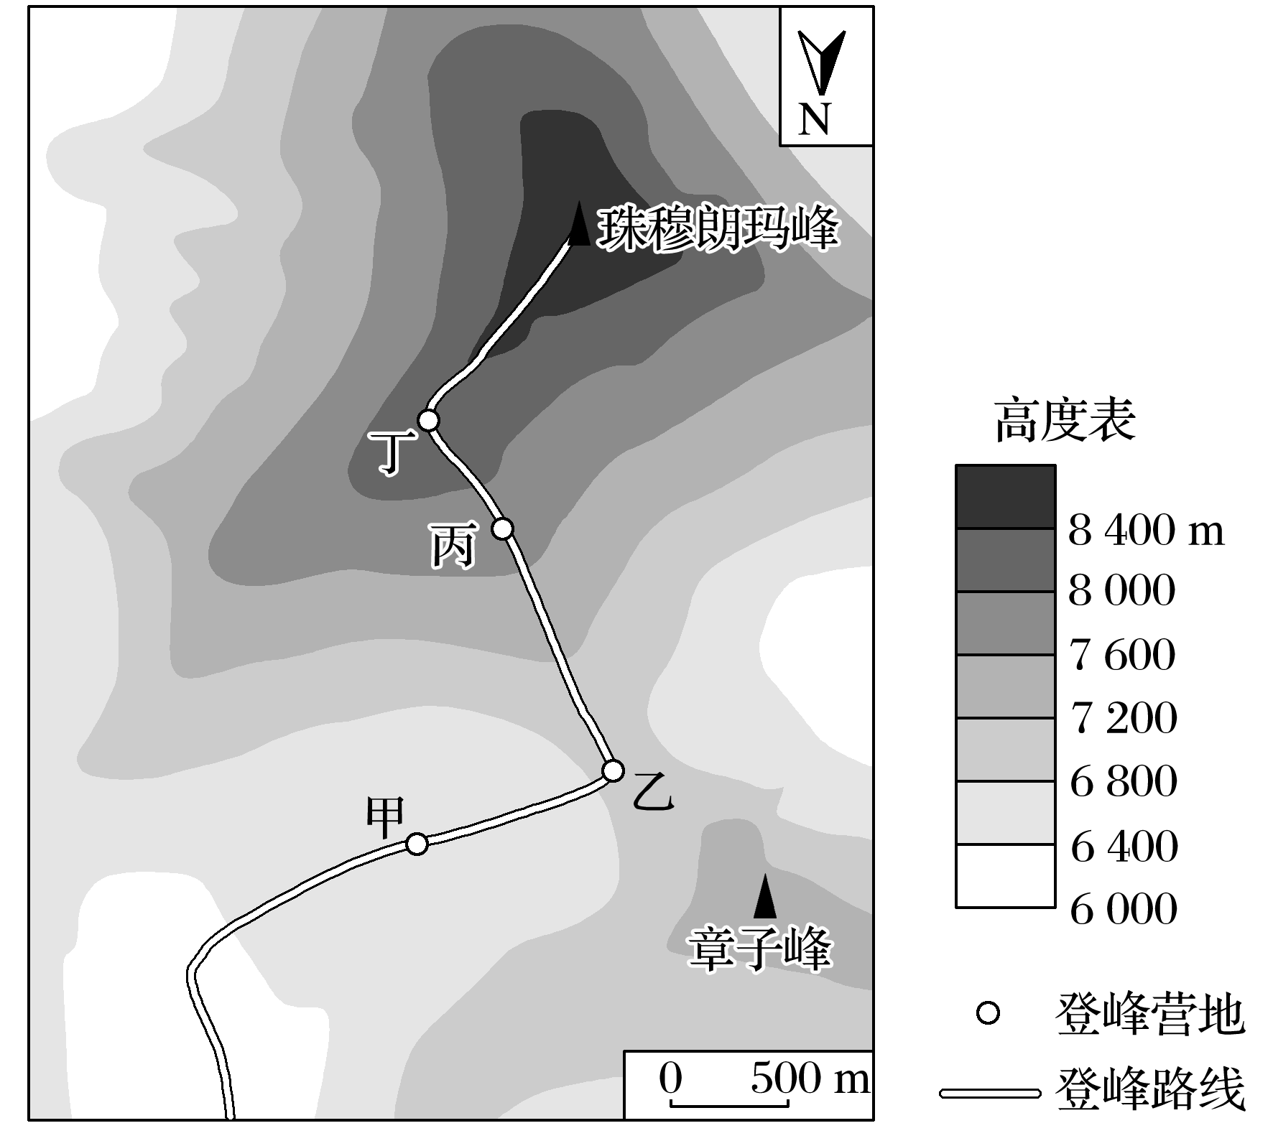

7．图中“魔鬼营地”是(　　)

A．甲 B．乙 C．丙 D．丁

8．5月27日位于28°N的温州昼长为13时44分，该日珠峰顶部(28°N,87°E)日出时刻在北京时间(　　)

A．7：20以前 B．7：20～7：39

C．7：40～8：00 D．8：00以后

答案　7.A　8.A

解析　第7题，从图中可以看出，甲、乙、丙、丁四个营地中，丙、丁位于山脊，乙位于鞍部，这三个营地所处的地形部位都有利于空气流动，只有甲位于山谷，地形封闭，空气流通不畅，容易引起高原反应，A对，B、C、D错。第8题，已知温州昼长为13时44分，可推知温州日出时刻为地方时5：08，则同纬度且同海拔的各地日出地方时都是5：08。如果海拔升高，则日出提前，日落推迟，所以珠峰峰顶日出地方时应该是5：08之前。珠峰顶部地方时5：08对应的120°E地方时为7：20，故珠峰顶部日出的北京时间应在7：20之前，选A。

奥赫里德湖和普雷斯帕湖位于巴尔干半岛，是沿断层形成的典型构造湖，由岩性为石灰岩的加利契察山相隔(下图)。奧赫里德湖面积348 km2，湖面海拔695 m，平均深度144.8 m，湖水透明度21.5 m，是欧洲透明度最高的湖泊，渔产不甚丰富；普雷斯帕湖面积275 km2，湖面海拔853 m，平均深度18.7 m，湖水透明度1.5～7.2 m，透明度湖心最大、近岸较小，渔产颇丰。据此完成9～10题。

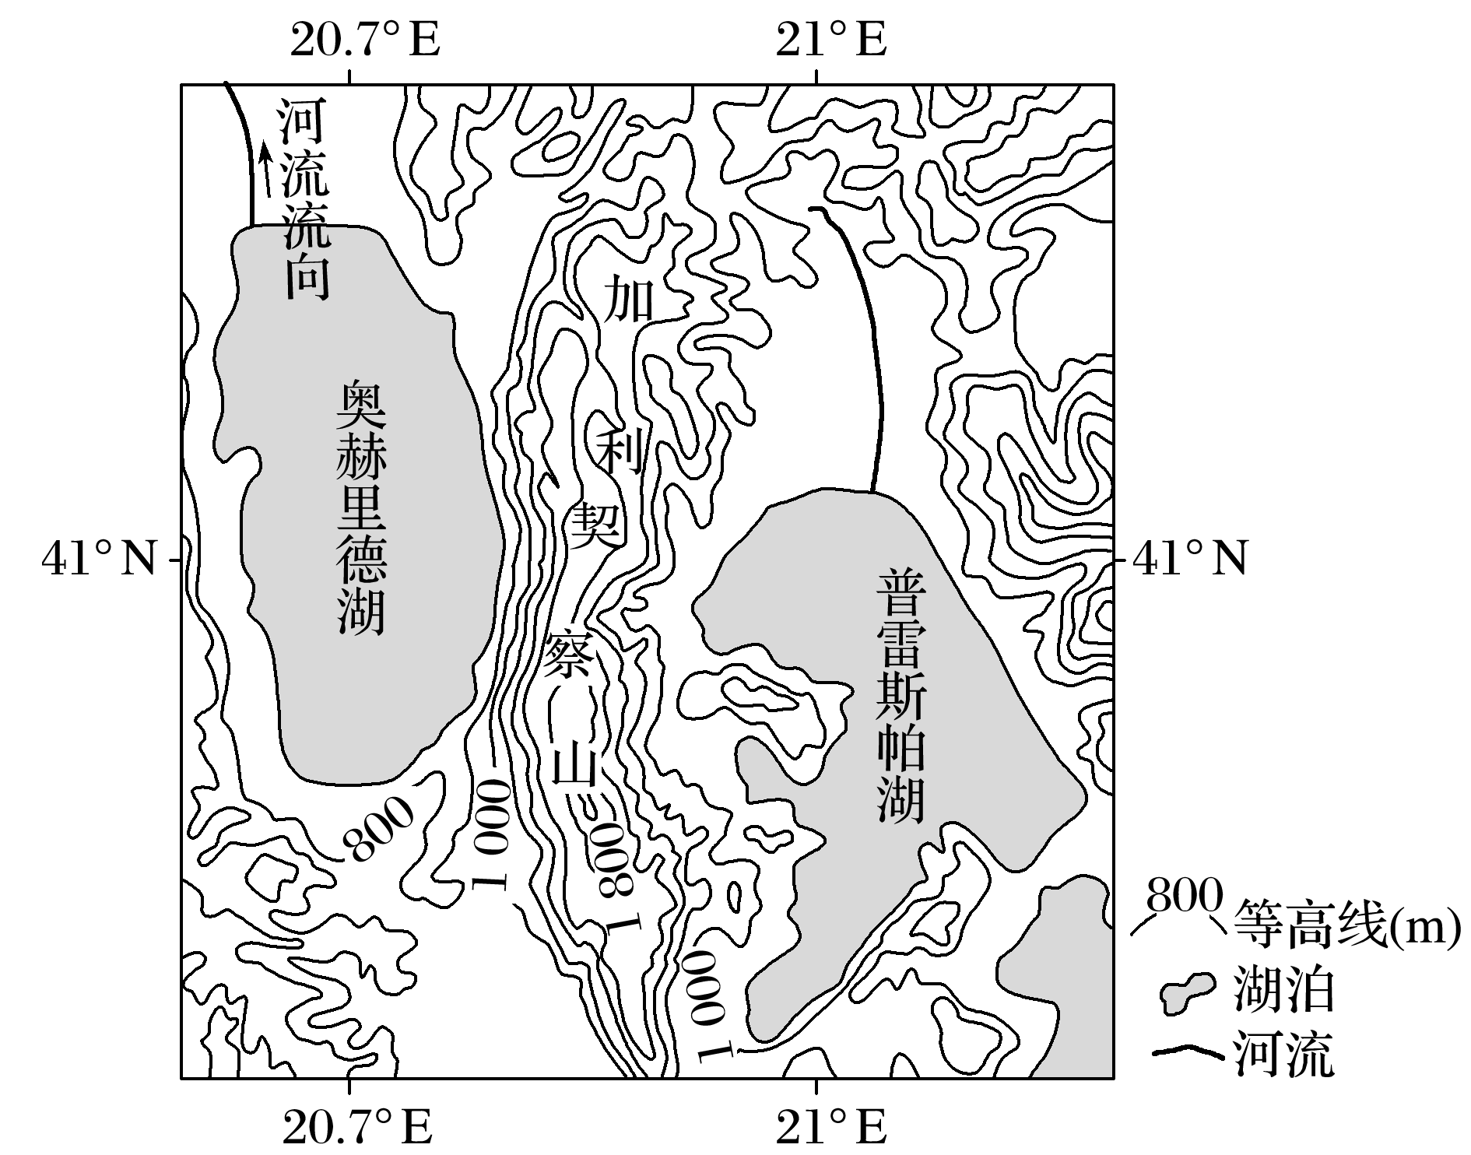

9．奥赫里德湖湖水的主要补给来源是(　　)

A．雨水 B．河流水

C．地下水 D．冰雪融水

10．导致两湖渔产差异的主要因素是(　　)

A．水温 B．水深

C．水量 D．水质

答案　9.C　10.D

解析　第9题，雨水会从地面(坡面)带来泥沙以及营养物质进入湖泊。奥赫里德湖透明度极高说明泥沙来源少，渔产较少说明营养物质来源少，可推知雨水不是该湖的主要补给来源，A错误；奥赫里德湖只有在北部有一条河流流出，而没有入湖河流，B错误；该区域位于41°N附近，山地最高约2 000米，达不到雪线高度，没有高山冰雪融水，D错误。该湖属于典型的断陷盆地，岩层的水分沿断裂破碎带缓缓汇入盆地内，积水成湖，为地下水补给，选C。第10题，两湖距离近、海拔相差不太大，水温接近，A错。水深、水量虽有差别，但都不能对渔业产量造成较大影响，B、C错。湖水透明度高，营养物质少，饵料少，鱼类少；普雷斯帕湖与奥赫里德湖的主要不同点在于湖水的透明度，与水质有关，选D。

改革开放以来，我国汽车产业政策不断调整，汽车产业得到了快速发展。上汽集团成立于1984年，是国内最早的汽车集团之一。1994～2016年，上汽集团的扩张经历了“本地多样化—初步的市外扩张—以市外扩张为主”三个阶段。其中，第一阶段在上海市建成了完备的汽车生产及配套体系，第二、三阶段向江苏等地扩张(下图)。据此完成11～12题。

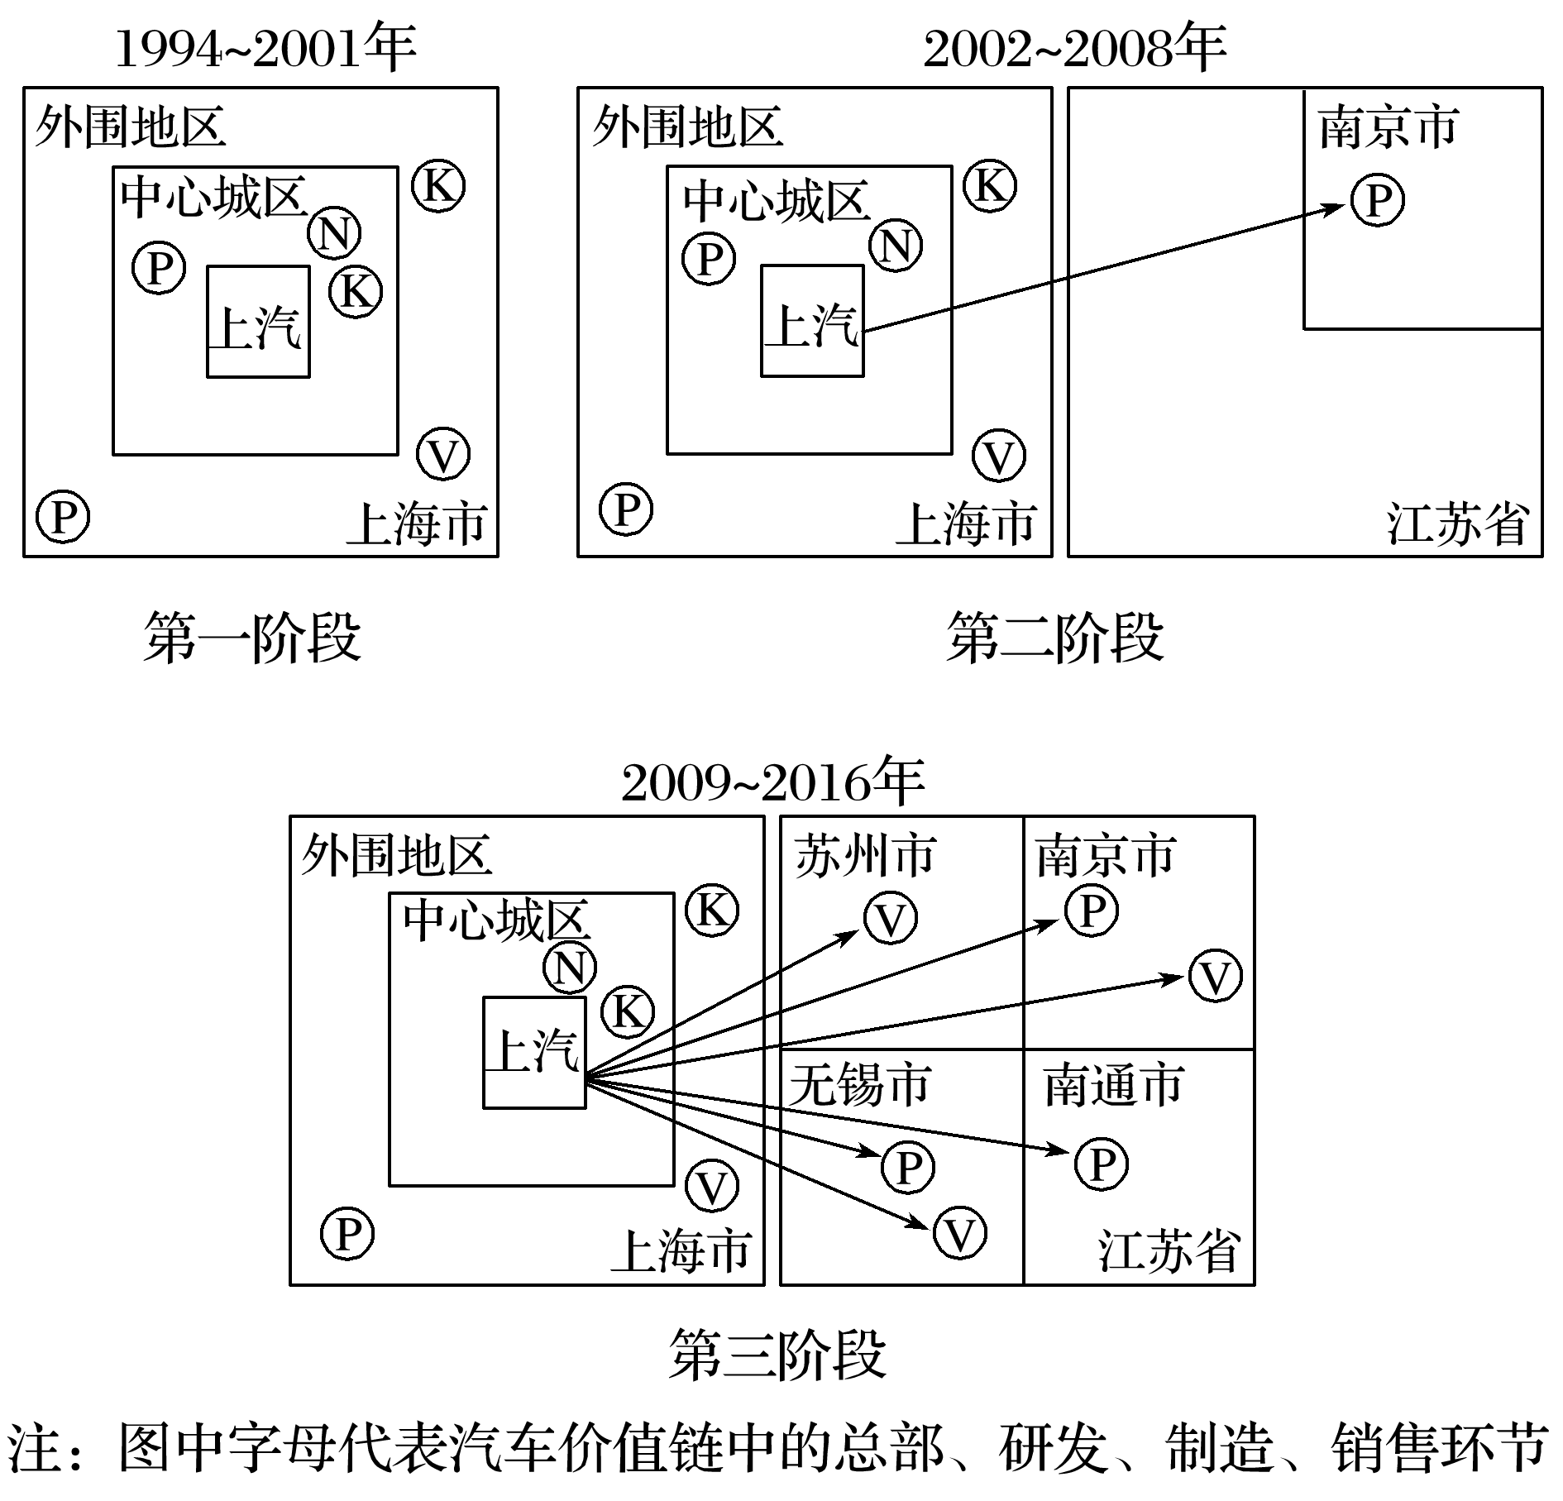

11．上汽集团“本地多样化”扩张的主要目的是(　　)

A．提高研发水平 B．满足生产需要

C．带动当地就业 D．提高生产效率

12．依据上汽集团的扩张历程判断，图中K、N、P、V分别代表(　　)

A．研发、总部、制造、销售

B．销售、总部、制造、研发

C．总部、研发、销售、制造

D．研发、总部、销售、制造

答案　11.B　12.A

解析　第11题，据材料可知，第一阶段在上海市建成了完备的汽车生产及配套体系，提高了生产效率，达到满足汽车生产需要的目的，B正确，排除D。发展汽车生产及配套体系，并不能提高研发水平，提高研发水平依靠的是技术，A错误。对于企业来说，带动当地就业不是主要目的，C错误。第12题，图示三个阶段中，无论在哪一个阶段，N都只有一个，应该是总部；扩张过程中K分布在上海围绕着N，说明是研发环节；扩张时应先转移附加值较低的制造环节，因此第二阶段向南京扩张的P应为制造；销售环节在第一、第二阶段以上海为主，后期逐渐向外扩张销售，占领江苏等地的市场，故V为销售环节。选A。

山地地形影响气候特性，进而使山地景观类型随海拔升高而变化。太行山区地处华北地区，其间分布有盆地和丘陵；黔桂喀斯特山区岩溶地貌发育，形成了基座相连、异常陡峭的峰丛—洼地集合体。下图示意两山区各景观类型沿海拔梯度分布的面积占比情况。据此完成13～15题。

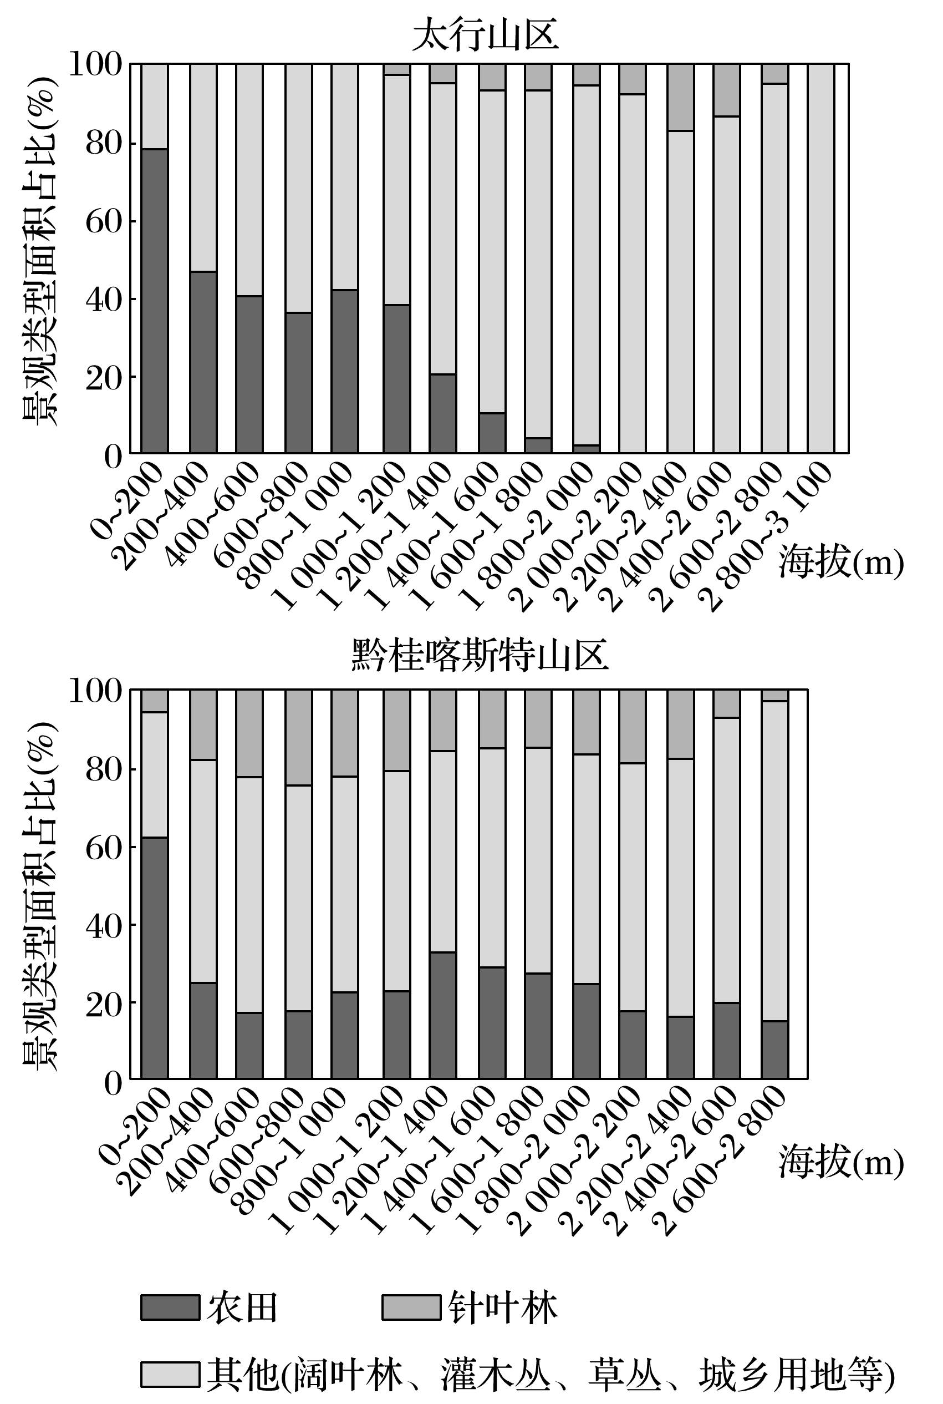

13．与黔桂喀斯特山区相比，太行山区针叶林(　　)

A．垂直分布高差大 B．总分布面积占比小

C．各海拔梯度均有分布 D．面积占比最大处海拔低

14．黔桂喀斯特山区较低海拔区针叶林面积占比较高，主要由于该山区(　　)

A．山体陡峭 B．水分充足

C．土壤肥沃 D．热量充足

15．两山区农田分布上限存在差异的主要原因是(　　)

A．光照条件不同 B．水热组合不同

C．耕作技术不同 D．耕种历史不同

答案　13.B　14.A　15.B

解析　第13题，从图中可以看出，太行山的针叶林只在1 000～2 800 m的高度有分布(黔桂喀斯特山区各海拔均有分布)，垂直分布高差较小；总面积占比较小；面积占比最大处在2 200～2 400 m，高于黔桂喀斯特山区的600～800 m，B正确。第14题，黔桂喀斯特山区位于我国亚热带季风气候区，该地较低海拔地区水热充足，农耕条件相对优越，农田总占比较大，但该地岩溶地貌发育，峰丛－洼地广布，异常陡峭，陡峭的地形加上较多的农耕活动，导致该地较低海拔地区水土流失严重，土层薄，土壤较贫瘠，持水能力较弱，一般树木难以在此地存活，而针叶林较其他树种耐旱、耐瘠薄、适应性更强，所以在此处占比较高，A正确。第15题，从图中农田分布来看，太行山区农田分布上限较低，仅在2 000 m以下有农田分布，而黔桂喀斯特山区各海拔段均有分布，两山差异较大，主要跟所处的纬度有关，太行山区位于我国北方，纬度较高，山麓地带的水热条件差于黔桂喀斯特山区，随海拔的升高(气温降低、降水先增后减)，2 000 m以上的高度已不适合农耕，导致其分布上限较低，B正确。

二、非选择题：本题共4小题，共55分。

16．阅读图文资料，完成下列要求。

河西走廊西大河流域的永昌盆地介于永昌南山与永昌北山之间(下图)，海拔1 875～2 106 m，地势自西南向东北倾斜。盆地内分布有若干块湿地，这些湿地的形成是地形、地质条件及地表水、地下水共同作用的结果。金川峡水库位于盆地最低处，是当地生产和生活的重要水源地。

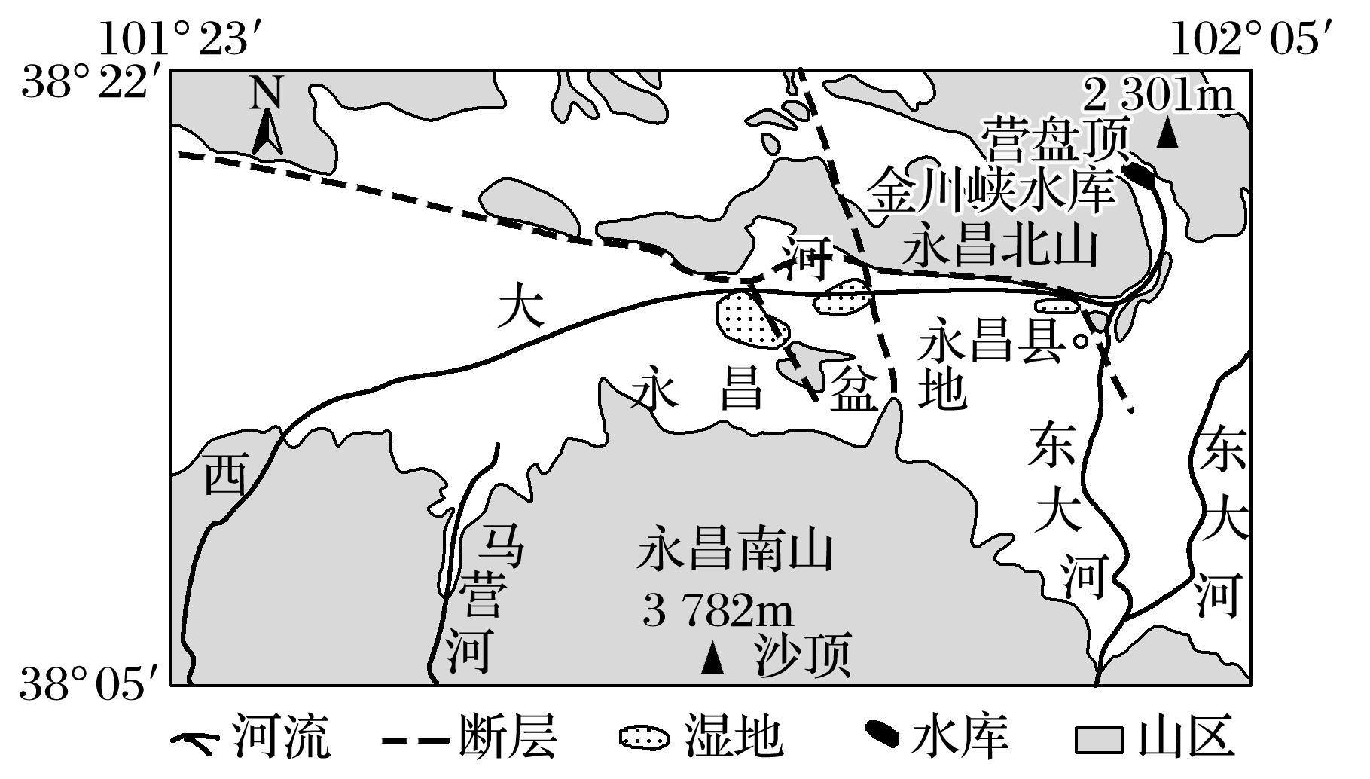

(1)从地形、地质角度分析湿地的成因。

(2)说明永昌盆地内湿地对金川峡水库的意义。

答案　(1)地势西南高东北低，地表水自西南向东北流动，补给湿地；盆地内有断层分布，地下水沿断层出露；位于永昌盆地低洼处，易于积水。

(2)湿地位于水库上游，在洪水期能削减洪峰；湿地受地下水补给，(枯水期)为水库提供较为稳定的水源；湿地可以对泥沙、污染物等进行过滤、沉淀、吸附、降解，净化入库水质。

解析　(1)地形方面，地势西南高东北低，有利于地表水向湿地方向汇集；盆地地形，盆地底部地势低洼，利于地表水汇集，易积水成湿地。地质方面，盆地内有断层分布，断层沿线岩石破碎，地下水容易沿裂隙流动，在低洼处出露地表，汇集于湿地。(2)湿地对水库的意义可从湿地的功能分析。

17．阅读图文资料，完成下列要求。

露点是空气因冷却而达到饱和时的温度，其数值越大，反映空气中水汽含量越大。一般情况下，温度相同时湿空气要比干空气密度小。两个温度相近的干、湿气团相遇所形成的锋，称为干线。下图为北美洲部分地区某时刻主要气象要素分布形势示意图，来自极地、太平洋和墨西哥湾的三种性质不同的气团，在落基山以东平原地区交绥形成三个锋：冷锋、暖锋和干线。

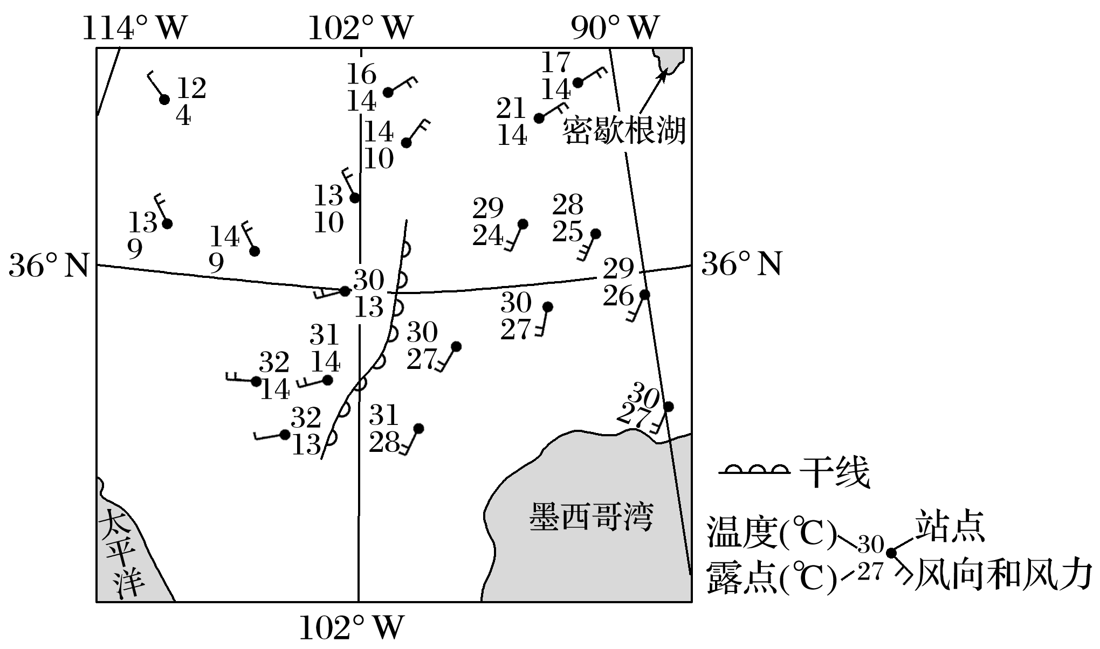

(1)用符号在图中适当位置绘出冷锋、暖锋。

(2)分析图中干线附近产生降水的原因。

(3)说明图示区域地形对干线形成的影响。

答案　(1)准确判断冷锋、暖锋位置，并用冷锋、暖锋符号绘制。如下图所示。

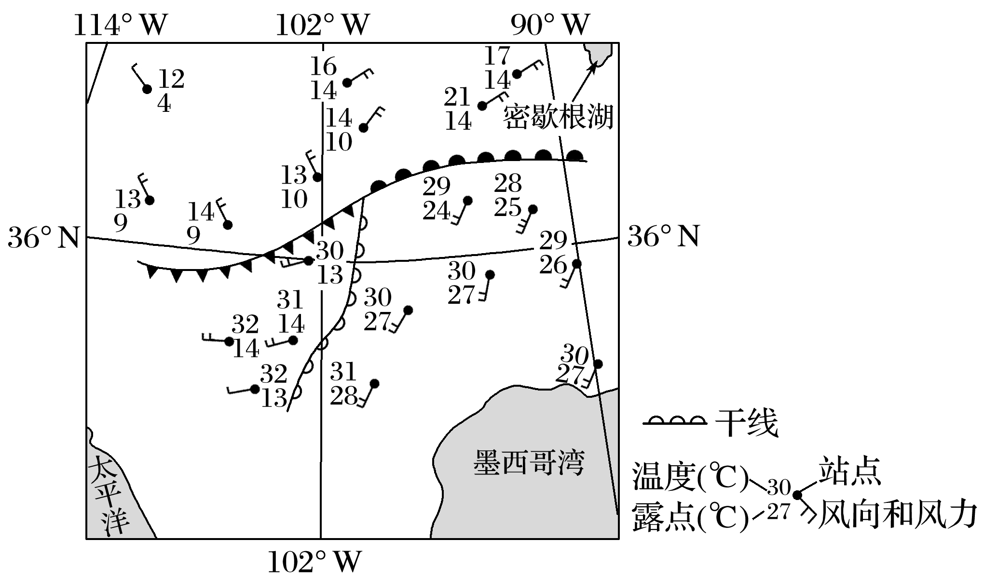

(2)干线东、西两侧温度相近的干、湿气团相遇，东侧的湿气团密度小，位于干气团之上，湿气团被迫抬升；抬升过程中，随高度增加，气温降低(达到露点后)，形成降水。

(3)本区西部分布有南北向高大山地，来自太平洋的气团，在山地西侧的迎风坡降水后，湿度减小，越过高大山地在背风坡下沉增温；本区中部为面积广大的平原，地势平坦，下垫面性质均一，利于东侧墨西哥湾湿热气团的快速深入，气团性质变化小。(温度相近的两个干湿气团交绥形成干线。)

解析　第(1)题，冷、暖锋锋面两侧的气温、气压、风向变化都很大。从图中可以看出，在干线东、西两侧各有风向变化明显的两个区域，据此可以绘出冷锋和暖锋。第(2)题，由材料可知，干线是两个温度相近的干、湿气团相遇形成的锋，湿气团密度小，水汽多，在被抬升过程中，气温降低，水汽凝结形成降水。第(3)题，干线西侧为落基山东侧，来自太平洋的气团越过山地在背风坡下沉增温，形成干气团；干线东侧为平原区，来自墨西哥湾的暖湿气团形成湿气团。

18．阅读图文资料，完成下列要求。

可可为常绿乔木，主要分布在南北纬20°之间的地区，对生长条件要求严格，干季、湿季过长均不利于其生长。可可幼苗生长时需要荫蔽条件，收获时需要迅速采摘晾晒防止霉烂(图1)。加纳位于非洲西部，可可产业是该国支柱产业之一。自十九世纪中叶可可从中美洲引种到加纳之后，在中南部地区形成了适合当地气候特点的种植方式，并逐步发展成可可种植带(图2)。当地农民多在3月将可可幼苗随同谷物一起播种，直到五年后可可开始结果时才停止混播，图3为加纳可可带降雨量与农业生产活动安排示意图。加纳可可带以北的热带草原区则以薯类和谷物种植业为主，农忙主要在其湿季。

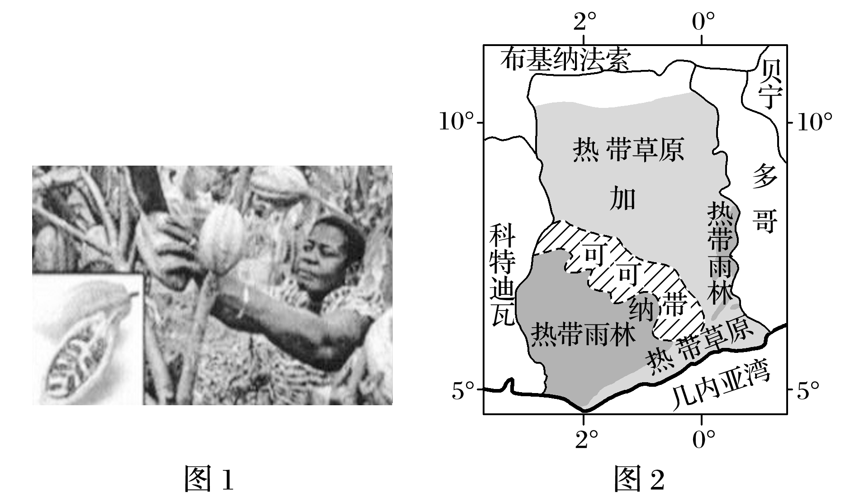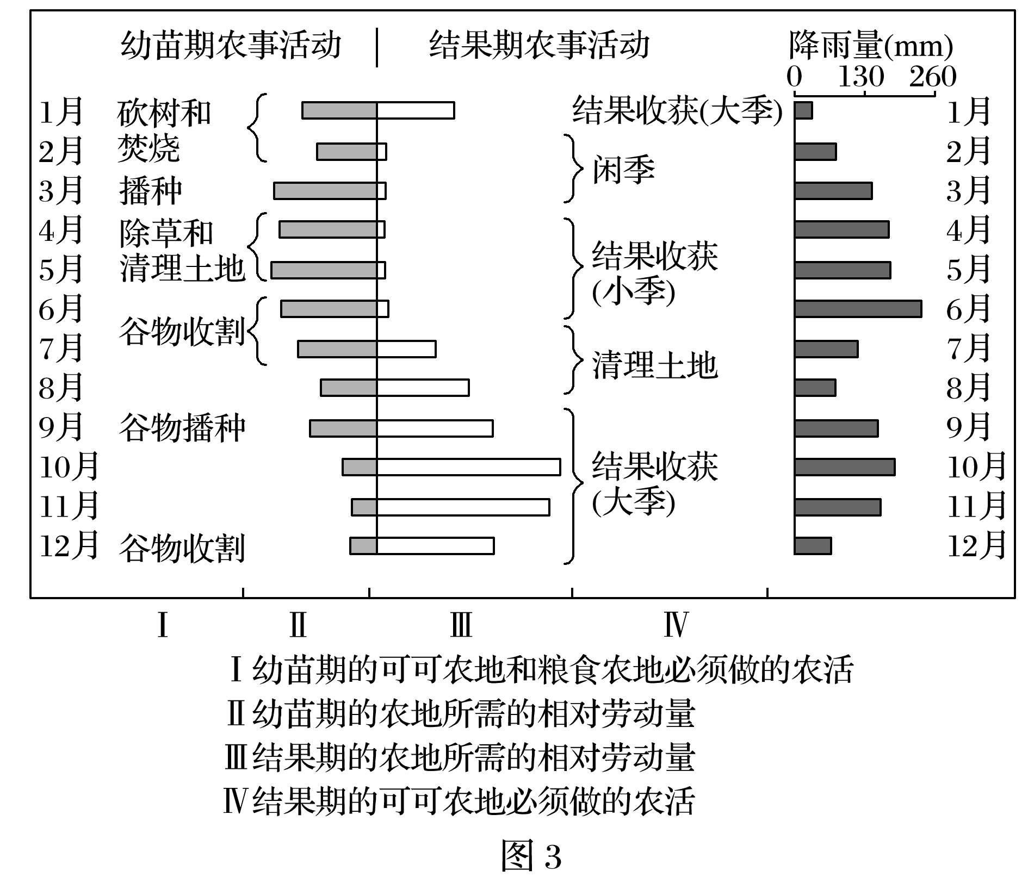

(1)概括加纳可可带降水的季节变化特征。

(2)说明加纳可可带农业生产活动的优点。

(3)每年9月到次年1月，加纳北部热带草原区的农民大规模移动到可可带，分析其原因。

答案　(1)降水年内分配不均；一年内有两个干季和两个湿季。

(2)可可与谷物混播，谷物生长提供荫蔽环境，有利于可可幼苗生长；增加农民收入，提高土地利用率；农事活动可错时进行，充分利用了农时，提高生产效率。

(3)此时段为可可大季收获期，且正值湿季，可可采摘后易霉变腐烂需及时晾晒加工，需要大量劳动力；北部热带草原区该时段正值干季农闲季节，有大量闲置劳动力。

解析　(1)降水的季节变化特征可从三个方面展开：①降水分布不均；②降水季节差异；③降水极值。结合图可知，该地降水年内分布不均；3～6月以及9～11月为两个雨季，7～8月以及12月～次年2月为两个干季；其中6月份降水最多，1月份降水最少。(2)结合材料“可可幼苗生长时需要荫蔽条件”可知，可可与谷物混播，谷物长高后可为长得慢的可可幼苗生长提供荫蔽环境；加纳当地经济发展水平低，谷物与经济作物可可混播，既可以解决粮食问题，又能增加农民经济收入；另外结合图可知，可可幼苗期和结果期农地所需要的相对劳动量是错开的，所以农事活动可错时进行，充分利用了农时，提高了生产效率。(3)结合图片信息可知，每年的9月到次年1月为可可收获的大季，且该时期为第二个雨季，由材料“收获时需要迅速采摘晾晒防止霉烂”可知此时需要大量劳动力，而此时北部热带草原区该时段正值干季农闲季节，有大量闲置劳动力。

19．阅读图文资料，完成下列要求。

西柳沟是黄河内蒙古段的一级支流，流域面积1 356 km2(图1)，是黄河粗泥沙的重要来源区之一。2019年5月，某中学地理研学小组在水土保持专家许教授指导下，对西柳沟开展了以“黄河上游流域治理与生态文明建设”为主题的考察活动。他们来到西柳沟上游，放眼望去，沟壑纵横，植被稀疏。当地农民说这里“遇水成泥、遇风成沙”。两天后，他们到达中游的风沙区，只见河流两岸有新月形沙丘分布。许教授说这里每年冬春季节常有大风和沙尘暴出现。穿过沙漠继续北行，研学小组发现地势变得低平，河流蜿蜒，河岸两侧遍布绿油油的农田。龙头拐水文站工作人员介绍，每逢汛期，这里会泛滥成灾，入黄口处常形成沙坝，造成黄河干流严重淤堵。

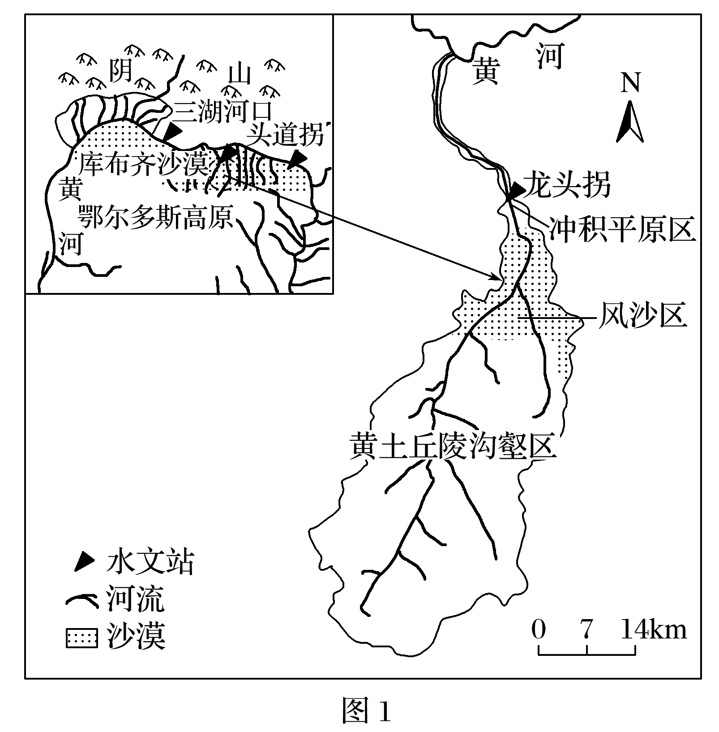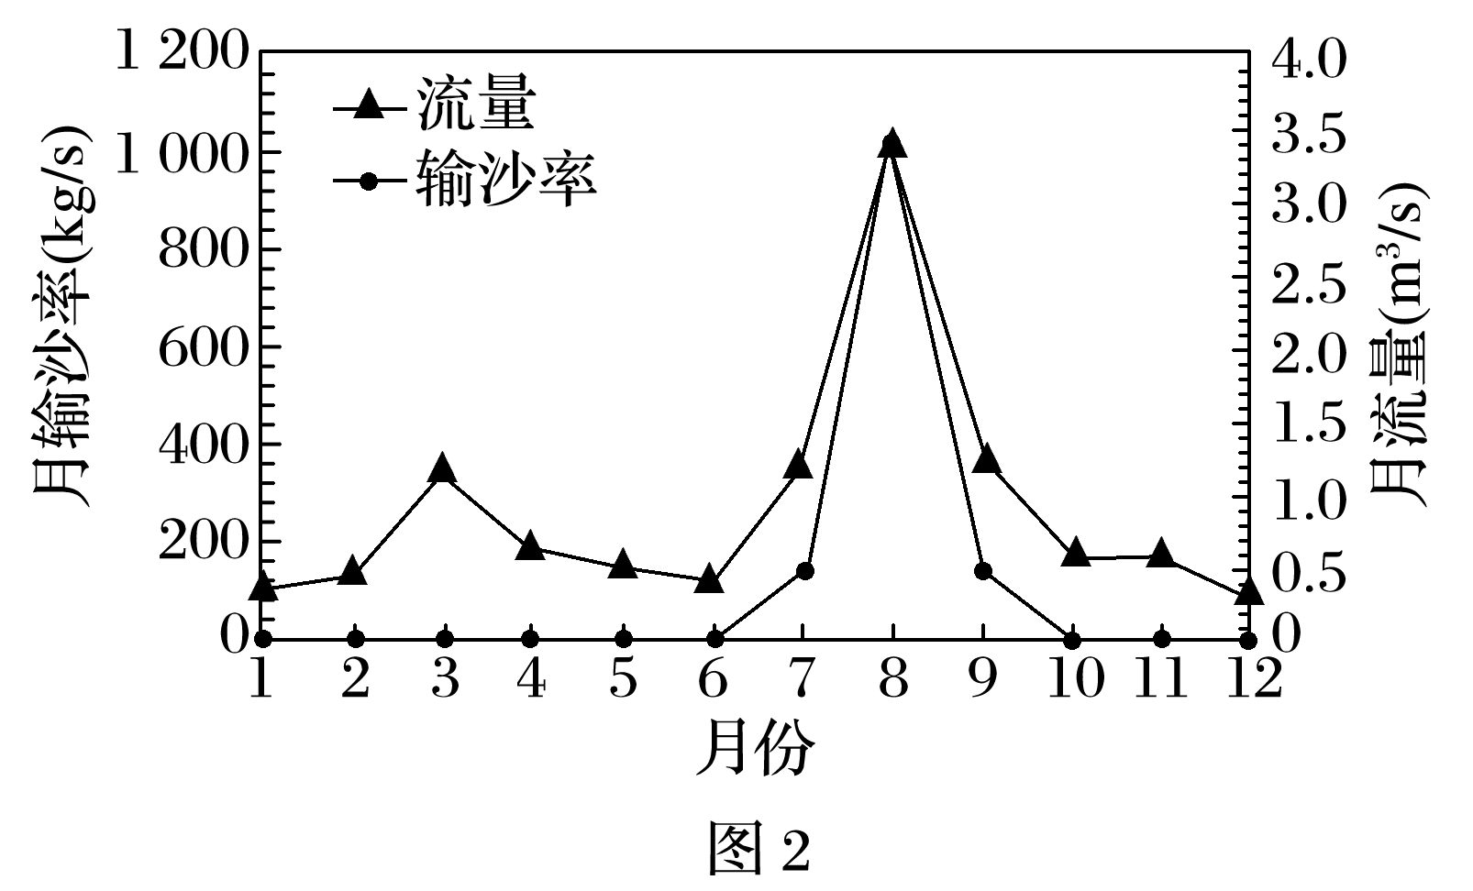

(1)研学小组依据水文站提供的资料绘制了西柳沟多年平均月输沙率和月流量变化图(图2)，发现西柳沟汛期易形成峰高量大、陡涨陡落的高含沙量洪水。从外力作用的角度分析西柳沟高含沙水流的形成原因。

(2)研学小组从所绘图中进一步发现，西柳沟3月的流量与7月、9月的相近，但3月的输沙率却小得多。分析形成该现象的原因。

(3)通过本次研学活动，研学小组对西柳沟流域的自然地理概况、水土流失状况等有了深入了解，对西柳沟流域治理有了一定认识。为减少西柳沟入黄泥沙，从黄土丘陵沟壑区、风沙区和冲积平原区中，任选一区提出针对性的治理措施。

答案　(1)冬春季节，大风将大量的沙尘吹送到河道里堆积，提供了丰富沙源；夏秋季节暴雨多发，侵蚀搬运作用强，增加了入河泥沙量；进入河道的泥沙被洪水搬运，易形成高含沙水流。

(2)3月份，径流主要来自融雪补给，流速小，输沙能力弱，输沙率小；7月份和9月份，径流主要来自降雨补给，流速大，输沙能力强，输沙率大。

(3)(任选一区作答即可)

黄土丘陵沟壑区：加强沟道坝系建设(淤地坝、谷坊等)；缓坡修梯田，挖鱼鳞坑；实施退耕还林还草、植树造林、封育等水土保持措施，蓄水拦沙。

风沙区：设置沙障(草方格等)防风固沙；结合工程措施引洪入沙；恢复植被。

冲积平原区：疏浚河道；引洪淤地(引洪灌溉)。

解析　(1)注意设问从“外力作用”的角度分析“高含沙水流”的成因。由图文材料可知，主要的外力是风和流水，中游河流两岸有新月形沙丘分布，形成风沙区；在冬春季节，风会将大量沙尘吹到河里，提供丰富沙源；结合题干和图2可知，该河主汛期水量大，说明当地降水集中，侵蚀、搬运作用强，致使河流泥沙量增大，形成高含沙水流。(2)河流的搬运能力主要与河流的流量、流速有关。由于3月的流量与7月和9月流量相近，因此3月输沙率比7月和9月小的原因主要从河流流速差异的角度回答，而同一地区河流落差是不变的，其流速差异应从河水补给分析。3月，该地降水少，河水主要依靠融雪补给；而7月、9月河水主要靠降雨补给，补给类型的差异导致河水流速的差异，进而影响输沙率。(3)注意题干要求“从黄土丘陵沟壑区、风沙区和冲积平原区中，任选一区提出针对性的治理措施”，若选择上游黄土丘陵沟壑区，则要针对材料中提到的上游“沟壑纵横，植被稀疏”提出具体措施；中游地区为风沙区，主要从治理风沙的角度回答；下游为地势低平的冲积平原区，且材料中提到下游地区“河岸两侧遍布绿油油的农田”，应主要从疏浚河道和引洪淤地角度来回答。